今日动态

2023.3.2星期四 天气 晴

**本周主题：亲亲热热一家人（四）**

**一、来园情况**

出勤：今天有27位小朋友来园，1位小朋友请假。

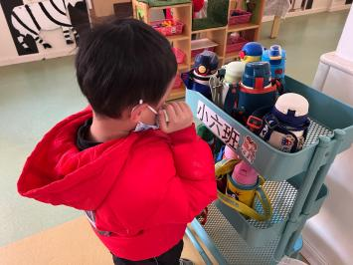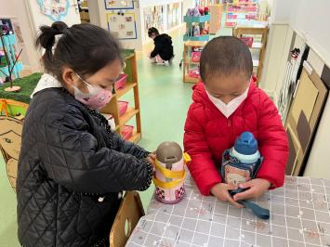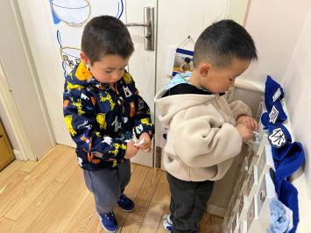

**二、区域游戏**

今天的区域游戏，小朋友早早的计划好，准备和好朋友一起玩，文文在益智区按照图卡上的形状找到对应的标记，浩浩和康康在娃娃家玩烧饭的游戏，涂涂和团子在建构区在建构心中的城堡，在桌面建构玩拼插的玩具，诺诺在图书区看了一本书，刘徽和刘豫在科探区玩青蛙弹跳赛，夕夕在娃娃家给宝宝涂唇膏，波妞和冯怀瑾在美工区玩彩泥。

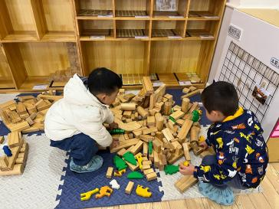 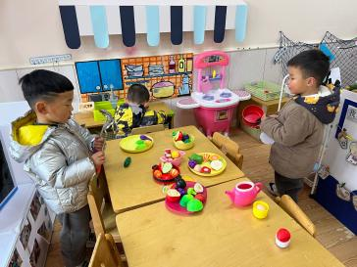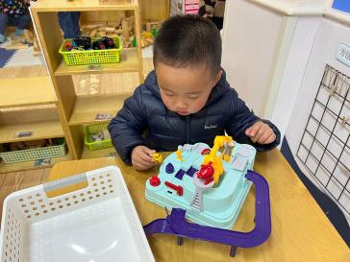

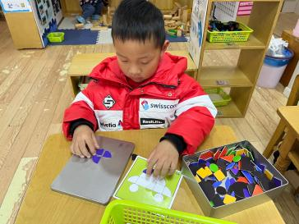 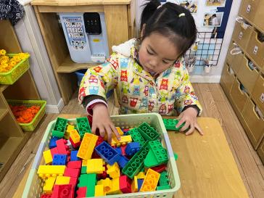 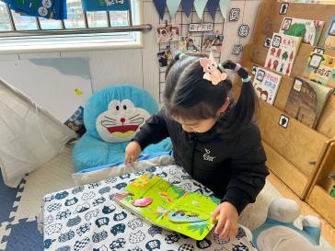

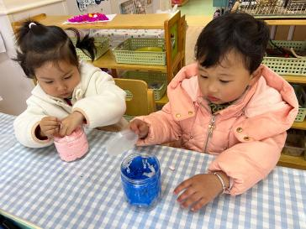 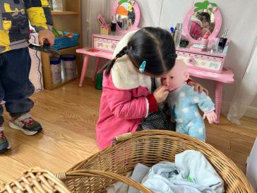 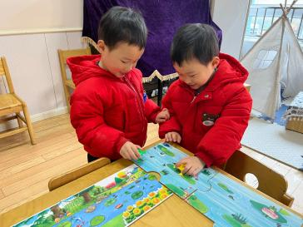

1. **美术活动：妈妈的头发**

这是一节绘画活动。妈妈的发型种类繁多，有卷发，有直发；有长发，有短发。在绘画中利用线条来表现头发是最直接的方式。本次活动引导幼儿在游戏中用各种线条（直线、波浪线、弹簧线、螺旋线、弧线）为妈妈设计漂亮的发型，重点是用曲线表现妈妈的发型。

甘子明、周承怡、胡彦浩、陈诺、冯怀瑾、孙雯琦、王思媛、吴昕炎、黄文哲、刘思辰、胡锦煌、陶南溢、丁佳满、李翰宸、杜依诺、华政康、镇子艺、李夕妍、王依诺、刘豫、刘徽、耿家茜、胡宸溢、李梓沫尝试用弹簧线、螺旋线、波浪线、弧线等线条表现妈妈的不同发型。

甘子明、周承怡、胡彦浩、陈诺、王睿昕、冯怀瑾、孙雯琦、王思媛、陈铭远、吴昕炎、黄文哲、刘思辰、董书雨、胡锦煌、陶南溢、丁佳满、李翰宸、杜依诺、华政康、镇子艺、李夕妍、王依诺、刘豫、刘徽、耿家茜、彭心悦、胡宸溢、李梓沫乐意用各种线条进行绘画，体验活动的乐趣。

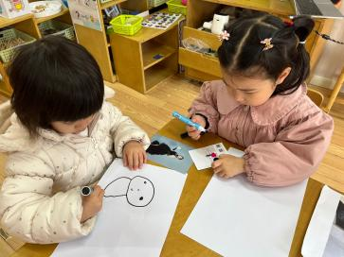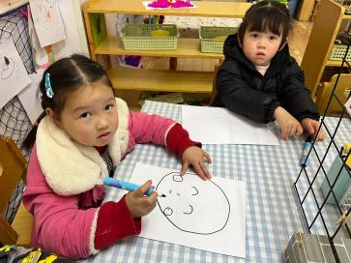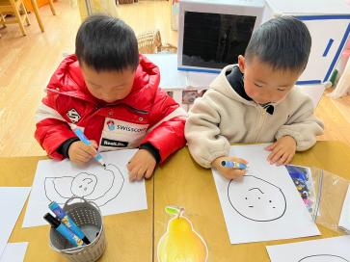

1. **户外游戏**

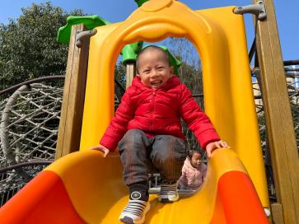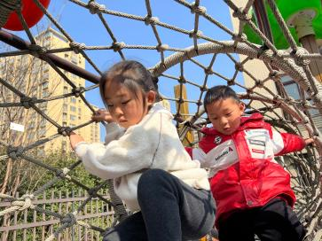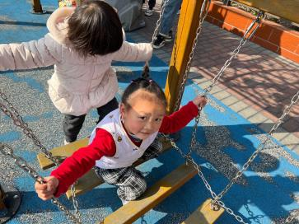

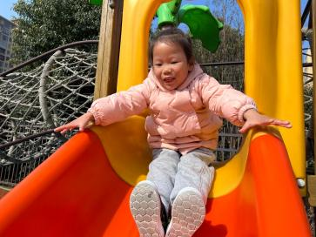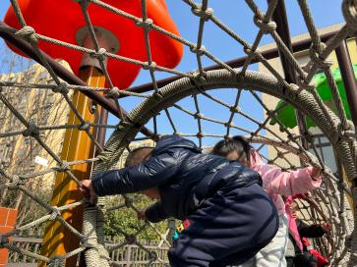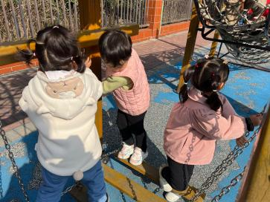

**五、温馨提示**

1.天气越来越热，每日来园前请为小朋友垫好垫背巾。

2.每日来园前做好幼儿健康监测，若出现发热、干咳、乏力、咽痛等不适症状时及时告知班级老师，坚决不带病入园。

3.下周二前请家长为小朋友准备一盆观赏类的植物带来。